Бріфінги мультикаліберного змагання Перший Постріл.Початок
Кількість вправ: 9
Загальна кількість залікових пострілів 158
Вправа №1
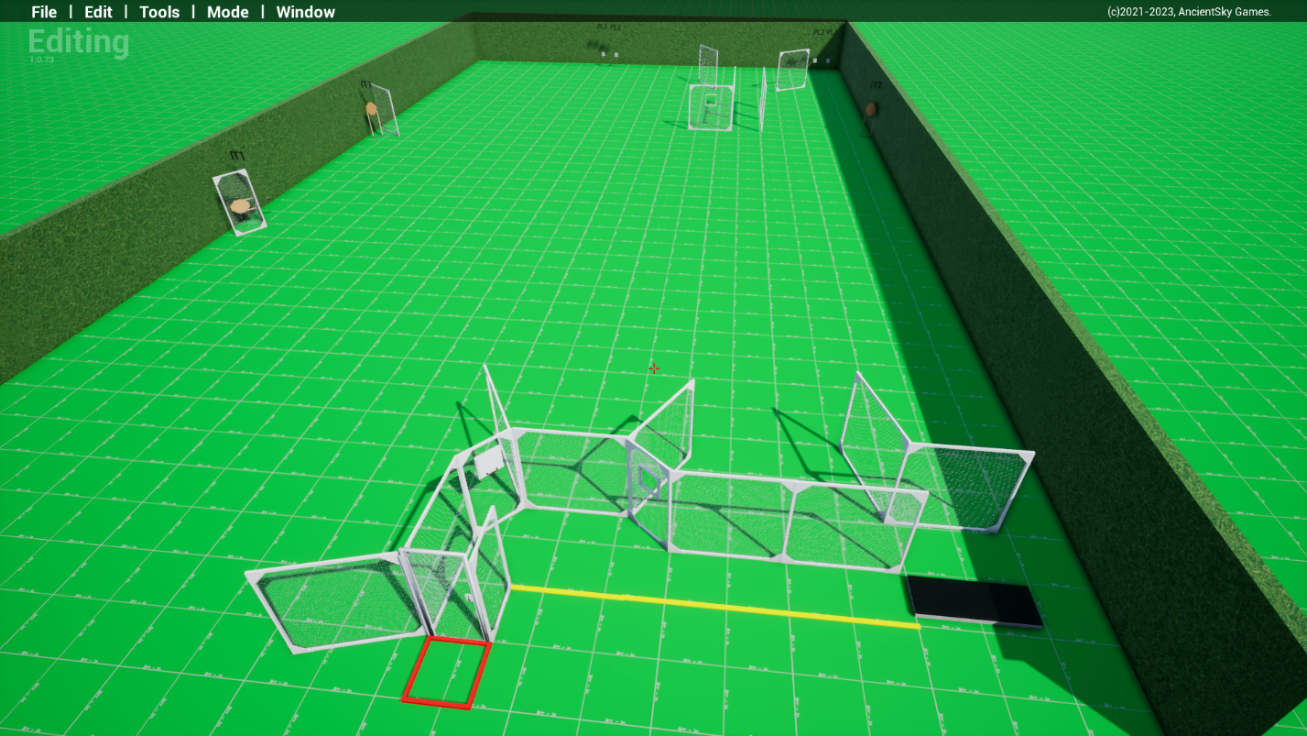
тип вправи: коротка
кількість залікових пострілів : 10
відстань до 50м
3 паперових мішеней 4 тарілки,є рухома мішень що активується портом, якась кількість штрафних мішеней
Відстань до 40м
Положення зброї : зарядженно(1 положення) ствол паралельно бокових валів
Стартове положення: стрілець стоїть в червоному квадраті
Умови виконання вправи: за сигналом таймеру уразити всі мішені не виходячи за межі штрафних ліній
Кути безпеки горизонтальні 90/90 вертикальний 90 коли палець не на спуску та не вище захистних валів коли на спуску

Вправа№2
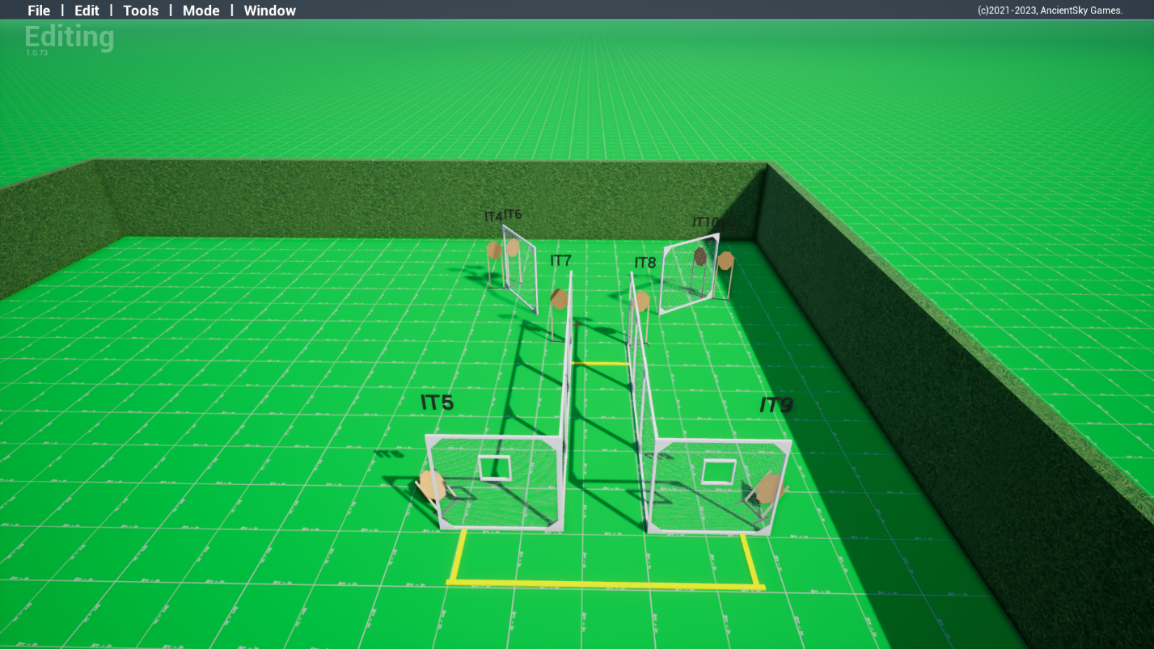
тип вправи: середня
кількість залікових пострілів : 16
4 паперових мішеней ,4 тарілки декілька штрафних мішеней
Відстань до 15м
Положення зброї : зарядженно(1 положення)
Стартове положення: : стрілець стоїть в межах штрафних ліній в любому місці
Умови виконання вправи: за сигналом таймеру уразити всі мішені не виходячи за межі штрафних ліній.
Картон має бути вражен мін 2 заліковими пострілами
Кути безпеки горизонтальні 90/90 вертикальний 90 коли палець не на спуску та не вище захистних валів коли на спуску

Вправа №3
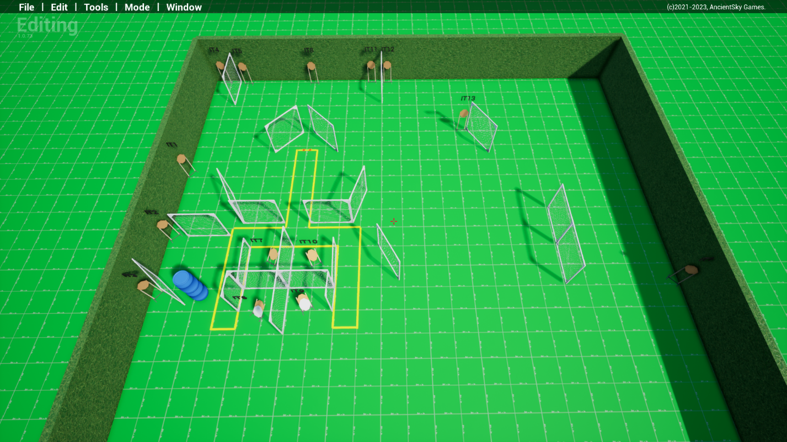

тип вправи: довга
кількість залікових пострілів : 28
16 паперова мішеней декілька штрафних мішеней
Відстань до 20м
Положення зброї :магазин приєднано патронник пустий (2 положення)
Стартове положення: : стрілець стоїть торкаючись носками міток.
Умови виконання вправи: за сигналом таймеру уразити всі мішені не виходячи за межі штрафних ліній.

Кути безпеки горизонтальні 90/90 вертикальний 90 коли палець не на спуску та не вище захистних валів коли на спуску

Вправа №4
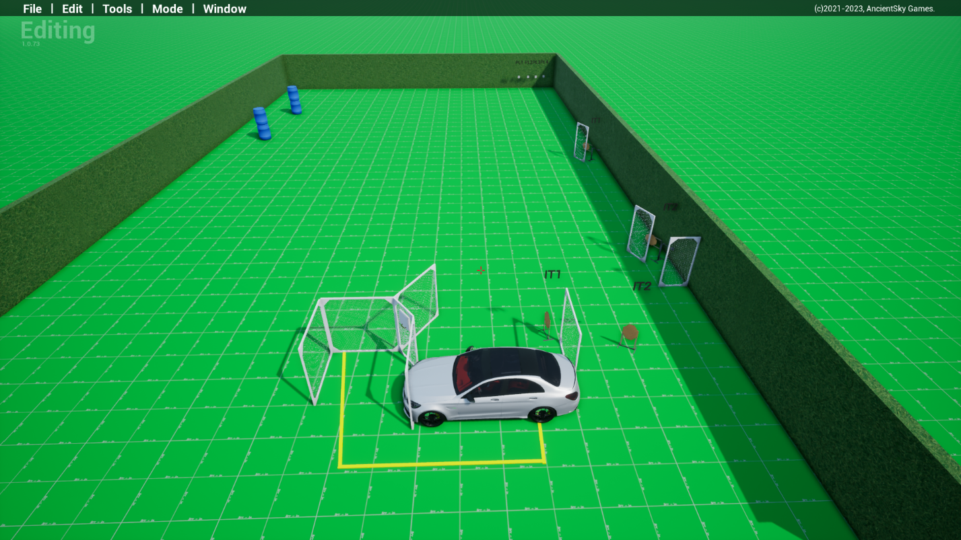

тип вправи: коротка
кількість залікових пострілів : 12
4 паперових мішеней дві з котрих рухомі активуються портом, 4 тарілки , та декілька штрафних мішеней
Відстань до 50м
Положення зброї : зарядженно(1 положення)
Стартове положення: стрілець стоїть будь де в межах штрафних ліній
Умови виконання вправи: за сигналом таймеру уразити всі мішені не виходячи за межі штрафних ліній
Кути безпеки горизонтальні 90/90 вертикальний 90 коли палець не на спуску та не вище захистних валів коли на спуску

Вправа №5
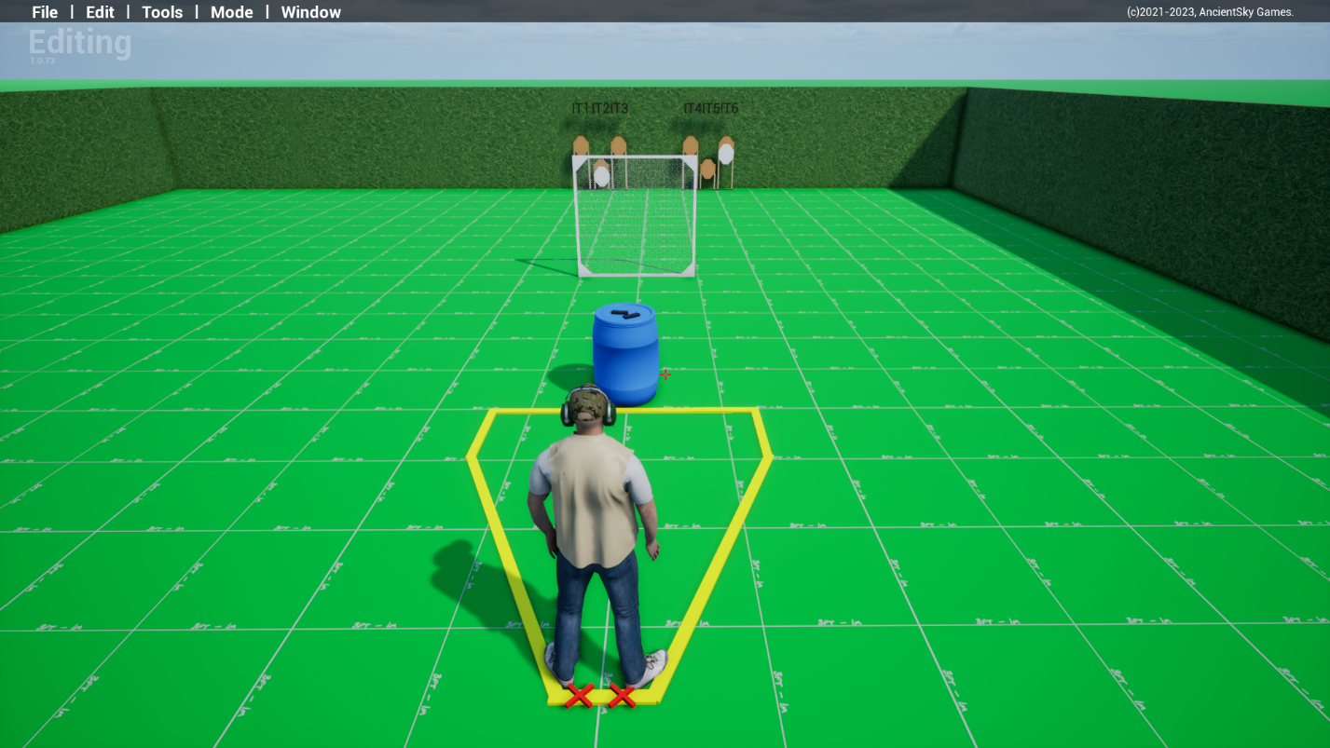
тип вправи: коротка
кількість залікових пострілів : 12
6 паперових мішеней та декілька штрафних мішеней
Відстань до 20м
Положення зброї : розряджено, усі магазини що будуть використовуватись лежать на бочці (3 положення)
Стартове положення: стрілець стоїть торкаючись п;ятами міток
Умови виконання вправи: за сигналом таймеру уразити всі мішені не виходячи за межі штрафних ліній.
Кути безпеки горизонтальні 90/90 вертикальний 90 коли палець не на спуску та не вище захистних валів коли на спуску

Вправа №6

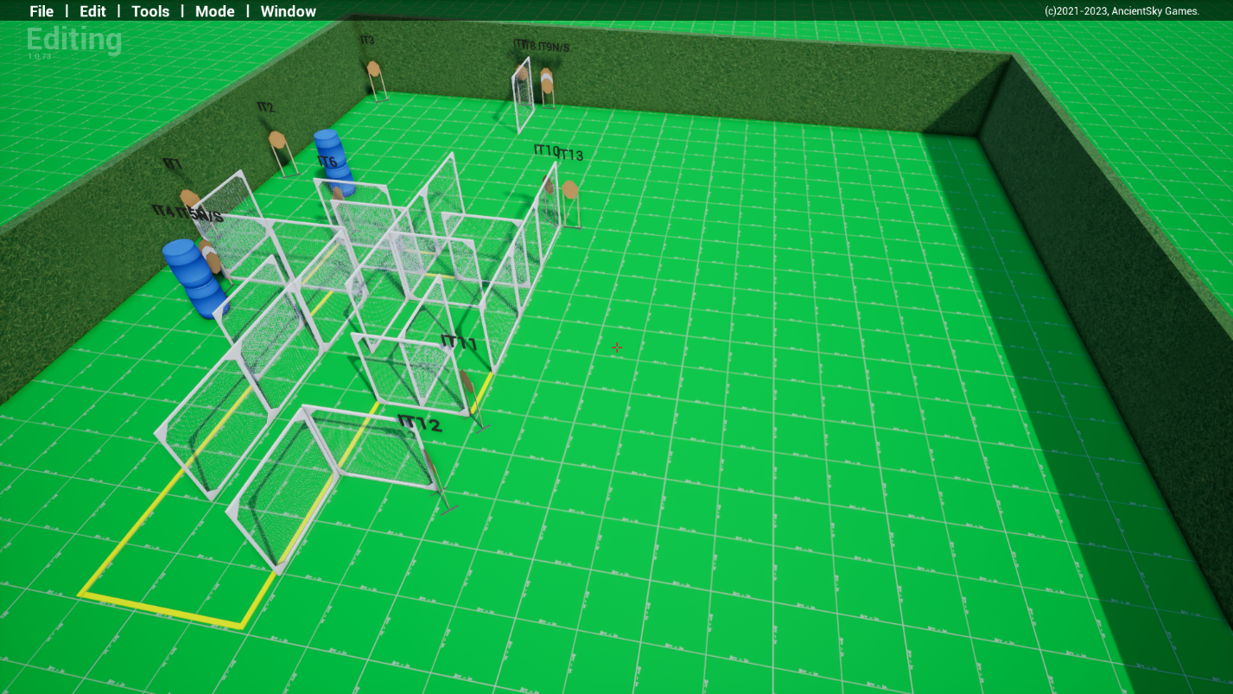

тип вправи: довга
кількість залікових пострілів : 26
13 паперові мішені , декілька штрафних
Відстань до 20м
Положення зброї : заряджено, (1 положення)
Стартове положення: стрілець стоїть будь де в межах штрафних ліній
Умови виконання вправи: за сигналом таймеру уразити всі мішені не виходячи за межи штрафних ліній.
Кути безпеки горизонтальні 90/90 вертикальний 90 коли палець не на спуску та не вище захистних валів коли на спуску

Вправа 7
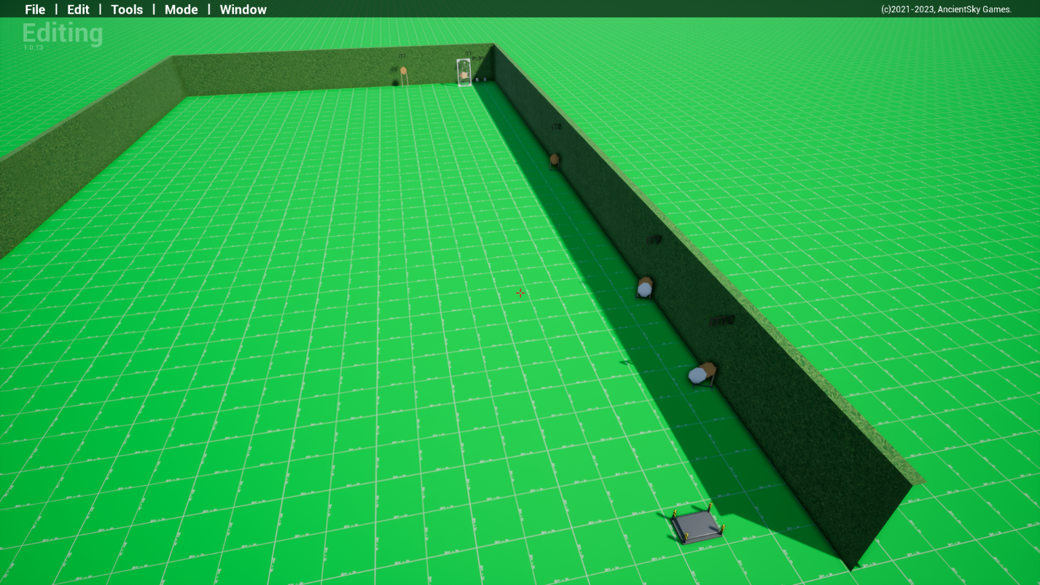
Тип вправи : коротка
кількість залікових пострілів : 12
5 паперові мішені 2 металеві тарілки, є рухома мішень Т1 яка активується тарілкою Р1
Відстань до 50м
Положення зброї : магазин приєднано патронник пустий (2положення)
Стартове положення: стрілець стоїть перед платформою
Умови виконання вправи: за сигналом таймеру уразити всі мішені з платформи не виходячи за межі штрафних ліній
Кути безпеки горизонтальні 90/90 вертикальний 90 коли палець не на спуску та не вище захистних валів коли на спуску

Вправа 8
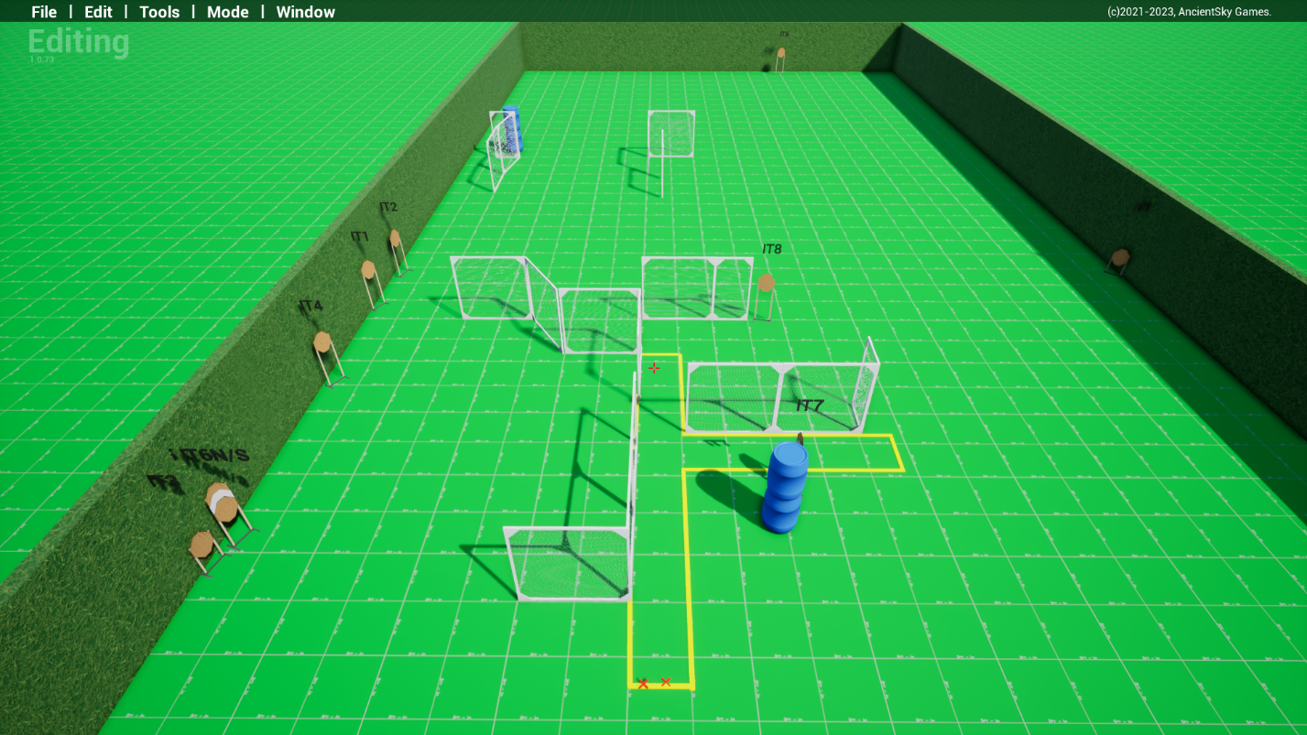
тип вправи: середня
кількість залікових пострілів : 20
10 паперових мішеней , та декілька штрафних мішеней
Відстань до 25м
Положення зброї : зарядженно(1 положення) ствол паралельно бокових валів
Стартове положення: стрілець стоїть торкаючись п;ятами міток
Умови виконання вправи: за сигналом таймеру уразити всі мішені не виходячи за межі штрафних ліній.
Кути безпеки горизонтальні 90/90 вертикальний 90 коли палець не на спуску та не вище захистних валів коли на спуску

Вправа 9
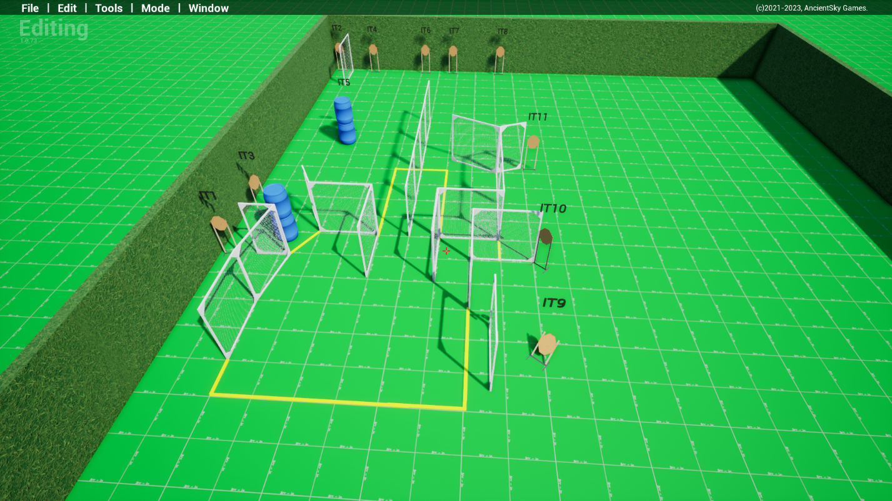

тип вправи: середня
кількість залікових пострілів : 20
10 паперові мішені декілька штрафних
Відстань до 20м
Положення зброї : заряджено, (1 положення)
Стартове положення: стрілець стоїть будь де в межах штрафних ліній
Умови виконання вправи: за сигналом таймеру уразити всі мішені не виходячи за межи штрафних ліній.
Кути безпеки горизонтальні 90/90 вертикальний 90 коли палець не на спуску та не вище захистних валів коли на спуску

